様式第２号（第５条関係）
④申請額計算書記載例
申請額計算書

申請者氏名 滝沢 耕作

１ 申請額の計算

前年分の税申告に係る書類の金額

給付対象経費  (A) |  | 調整率  (B) | (C)＝(A)÷(B)  小数点以下切捨 | (D)＝{(A)-(C)}×1/2  小数点以下切捨
農業 | 1,289,000円
林業 | 円
内水面漁業 | 円
合計 | (A)  1,289,000円 | 1.289 | (C)  1,000,000円 | (D)  144,500円

千円未満切捨
販売金額の欄に金額の
記載があること
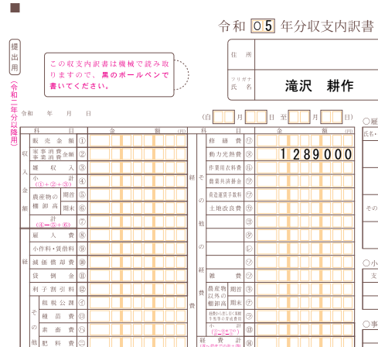
㋐

144,000円

㋐が１００万円を超える場合は１００万円とする。
㋐が１万円未満の場合は給付金の対象外とする。

申請額（様式第１号に転記）

144,000円

